ГБОУ ВПО МО «Академия социального управления»
дополнительное профессиональное образование

кафедра математических дисциплин

ИТОГОВАЯ ПРАТИКО-ЗНАЧИМАЯ РАБОТА

Реализация требований ФГОС ООО при обучении учащихся 8 класса
по теме: «Квадратные уравнения»

Выполнил слушатель учебного курса
«Актуальные проблемы развития профессиональной компетентности учителя математики (в условиях реализации ФГОС)»
учитель математики МБОУ «ООШ п. Осаново-Дубовое»
Данильцева Надежда Михайловна
Руководитель курса: заведующая кафедрой ВАСИЛЬЕВА Марина Викторовна, кандидат педагогических наук

Шатурский район, 2015г.
Оглавление
ВВЕДЕНИЕ 3
ГЛАВА 1. ТЕОРЕТИЧЕСКИЕ ОСНОВЫ ИЗУЧЕНИЯ ТЕМЫ «КВАДРАТНЫЕ УРАВНЕНИЯ» 5
§1. Методологические основы построения содержания школьного кура математики 5
§2. Логико-дидактический анализ темы : «Квадратные уравнения» 9
§3. Типовые задания 17
ГЛАВА 2. МЕТОДОЛОГИЧЕСКИЕ РЕКОМЕНДАЦИИ ИЗУЧЕНИЯ ТЕМЫ «КВАДРАТНЫЕ УРАВНЕНИЯ» 29
§4. Цели обучения темы 29
§ 5. Учебный план темы 36
§6. Фрагменты уроков 41
ЗАКЛЮЧЕНИЕ 58
БИБЛИОГРАФИЯ 59

Введение
Каждый человек в течение всей своей жизни учится, познает мир не только через ошибки свои и собственный опыт, но прежде всего, старается приобрести те знания, которые накопило до него не одно поколение людей. Среди огромного разнообразия теоретических и практических знаний по математике особняком выделяют уравнения, с помощью которых часто приходится решать массу практических задач. Квадратные уравнения среди них занимают особое место в курсе изучения математики. Ни один вид уравнений не находит столь широкого применения, как квадратные уравнения. Они применяются при решении тригонометрических, показательных, логарифмических, иррациональных уравнений и неравенств, при исследовании квадратичной функции, при построении графика данной функции, при решении ряда геометрических и физических задач. В школьном курсе математики изучаются формулы корней квадратного уравнения, с помощью которых можно решить любое квадратное уравнение. Имеются и другие способы решения квадратных уравнений, которые позволяют очень быстро и рационально их решать. Потребность в быстром решении обусловлена применением тестовой системы диагностики знаний, а также тем, что очень часто квадратные уравнения являются лишь промежуточным этапом в решении более серьёзного задания. Всем нам еще только предстоит обучение этой теме и многим другим в соответствии с ФГОС основного общего образования, однако это сегодня не за горами. Хотелось бы уже теперь продумать, как данная тема будет реализована в будущем, чтобы быть готовыми работать «по-новому». Актуальность поставленной передо мной проблемы очевидна.
Цель работы: Реализация требований ФГОС ООО при изучении темы: «Квадратные уравнения» в курсе алгебры 8 класса по УМК Ю. Н. Макарычева и др.
Для достижения поставленной цели необходимо решение следующих задач.
Задачи исследования.
1. Выявить теоретические основы обучения теме, связанные с реализацией ФГОС ООО.
2. Выполнить отбор средств обучения теме, в том числе средства ИКТ
3. Разработать таблицу целей и карту обучения теме.
4. Составить фрагмент учебной рабочей программы «Поурочное планирование образовательных результатов освоения математики» по теме «Квадратные уравнения»
5. Разработать методические рекомендации обучения теме «Квадратные уравнения» и применить их в учебном процессе.
Решение поставленных задач потребовало использования следующих методов исследования: анализ психолого-педагогической, математической и методической литературы по проблеме исследования, учебников и учебных пособий по математике; беседы с учителями, тестирование учащихся, проведение опытной проверки.
Практическая значимость. Методические рекомендации могут быть использованы учителями при составлении рабочих программ по математике и при подготовке к урокам по названной теме.

ГЛАВА 1. ТЕОРЕТИЧЕСКИЕ ОСНОВЫ ИЗУЧЕНИЯ ТЕМЫ «Квадратные уравнения»

§1. Методологические основы построения содержания школьного кура математики

«Концепция духовно-нравственного развития и воспитания личности гражданина России»
«Концепция духовно-нравственного развития и воспитания личности гражданина России» - документ, который явился по сути философской и методологической основой стандарта общего образования (ФГОС). Именно «Концепция…» определяет:
- характер современного национального воспитательного идеала,
- цели и задачи духовно-нравственного развития и воспитания детей и молодежи,
- систему базовых национальных ценностей,
- основные социально-педагогические условия и принципы духовно-нравственного развития и воспитания обучающихся.
В Концепции сформулирован социальный заказ современной школе как систему общих педагогических требований, как систему фундаментальных социальных и педагогических понятий.
В данном документе определен национальный воспитательный идеал – гражданин России
- высоконравственный,
- творческий,
- компетентный,
- патриотичный,
- осознающий ответственность за настоящее и будущее своей страны,
- придерживающийся духовных и культурных традиций народа РФ.
В Концепции определены и задачи духовно-нравственного развития и воспитания в сфере
- личностного развития,
- общественных отношений,
- государственных отношений.
«Концепция духовно-нравственного развития и воспитания личности гражданина России» определила базовые национальные ценности, а именно:
- патриотизм,
- социальная солидарность,
- гражданственность,
- семья,
- труд и творчество,
- наука,
- традиционные российские религии,
- искусство и литература,
- природа,
- человечество.
ФГОС ООО
Требования ФГОС ООО к школьному курсу математики
ФГОС ООО представляет собой совокупность требований, обязательных при реализации основной образовательной программы основного общего образования образовательными учреждениями, имеющими государственную аккредитацию.
Стандарт выдвигает три группы требований: требования к результатам освоения основной образовательной программы ООО; требования к структуре основной образовательной программы ООО; требования к условиям реализации основной образовательной программы ООО.
Отличительной особенностью нового стандарта является его системно-деятельностный подход, ставящий главной целью развитие личности учащегося («портрет выпускника основной школы»). В соответствии с предлагаемой моделью ключевым является ориентация на способность не заучивать, а применять знания, реализовывать собственные проекты, на овладение умениями коммуникации, анализа, понимания, принятия решений.
Поскольку в новой модели процесс обучения становится многообразным и вариативным, то важную роль начнет играть как внешняя, так и внутренняя система оценки качества, ориентированная на выявление и поддержку новых результатов, и распространение нового. В этой оценке должны найти место не только стандартизированные экзамены, но и новые методы оценивания, которые будут отражать достижения и индивидуальный прогресс ребенка.
Стандарт устанавливает требования к результатам обучающихся, освоивших основную образовательную программу ООО, дает разъяснение личностным, метапредметным и предметным результатам.
В результате освоения предметного содержания курса математики у учащихся формируются общие учебные умения и способы познавательной деятельности, обучающиеся развивают логическое и математическое мышление, получают представление о математических моделях; овладевают математическими рассуждениями; учатся применять математические знания при решении различных задач и оценивать полученные результаты; овладевают умениями решения учебных задач; развивают математическую интуицию; получают представление об основных информационных процессах в реальных ситуациях.
Чтобы математические знания воспринимались учащимися как личностно значимые, т. е. действительно нужные ему, требуется постановка проблем, актуальных для ученика данного возраста, удовлетворяющих его потребности в познании. В организации учебно-воспитательного процесса важную роль играет сбалансированное соединение традиционных и новых методов обучения, использование технических средств. Для развития мотивационно-волевой сферы личности обучающегося в процессе обучения математике важно создавать ситуации, в которых он познаёт разнообразие математических отношений в реальной жизни, приобретает уверенность в своих силах при решении поставленных задач, развивает волю и настойчивость, умение преодолевать трудности. Содержание примерной программы по математике позволяет шире использовать дифференцированный подход к учащимся. Это способствует нормализации нагрузки обучающихся, обеспечивает более целесообразное их включение в учебную деятельность, своевременную корректировку трудностей и успешное продвижение в математическом развитии.

Фундаментальное ядро содержания общего образования. Основные элементы научного знания в средней школе
В пояснительной записке к разделу, посвященному математике сформулированы как значимость данного предмета для человека, так и метод его последовательного изучения в школе по традиционным разделам, а именно: «Арифметика», «Алгебра», «Геометрия», «Математический анализ», «Вероятность и статистика». Вместе с тем предполагается знакомство с историей математики и овладение следующими общематематическими понятиями и методами:
- Определения и начальные (неопределяемые) понятия. Доказательства; аксиомы и теоремы. Гипотезы и опровержения. Контрпример. Типичные ошибки в рассуждениях.
- Прямая и обратная теорема. Существование и единственность объекта. Необходимое и достаточное условие верности утверждения. Доказательство от противного. Метод математической индукции.
- Математическая модель. Математика и задачи физики, химии, биологии, экономики, географии, лингвистики, социологии и пр.
Представлено содержание каждого раздела математики. В частности, в разделе алгебры в содержании образовательной программы квадратные уравнения указаны среди прочих изучаемых обязательных тем, а именно:

АЛГЕБРА
Многочлены и действия над ними. Квадратный трехчлен.
Формулы сокращенного умножения. Разложение многочлена на множители. Алгебраические дроби и действия над ними.
Числовое значение буквенного выражения. Тождественные преобразования. Допустимые значения переменных.
Уравнения, неравенства и их системы. Решение линейных и квадратных уравнений. Рациональные корни многочленов с целыми коэффициентами. Равносильность уравнений, неравенств и их систем.
Составление уравнений, неравенств и их систем по условиям задач. Решение текстовых задач алгебраическим методом. Интерпретация результата, отбор решений.

Расширение понятия числа: натуральные, целые, рациональные и иррациональные числа. Комплексные числа и их геометрическая интерпретация. Основная теорема алгебры (без доказательства).
Числовые последовательности. Арифметическая и геометрическая прогрессии. Сложные проценты. Сумма бесконечно убывающей геометрической прогрессии. Понятие о методе математической индукции.

§2. Логико-дидактический анализ темы: «Квадратные уравнения»

(УМК Ю. Н. Макарычева и др.) 8 класс
Реализация требований ФГОС ООО при изучении темы: «Квадратные уравнения» в 8 классе по учебнику Алгебра: учеб. для 8 кл. общеобразоват. учреждений/ Ю.Н. Макарычев, Н.Г. Миндюк, К.И. Нешков, С.Б. Суворова; под ред. С. А. Теляковского.
Тематическое планирование по теме «Квадратные уравнения»
(УМК авт. Ю.Н. Макарычев, Н.Г. Миндюк, К.И. Нешков, С.Б. Суворова; под ред. С. А. Теляковского). В рабочей программе учителя возможны отклонения от авторской программы по предмету ввиду конкретного выделения часов в учебном плане на преподавание алгебры в 8 классе. При 4-х часах в неделю на алгебру возможно 16 часов на изучение темы «Квадратные уравнения» (без учета материала по теме «Дробные рациональные уравнения»). Тема «Квадратные уравнения» – значимая тема в курсе алгебры, поскольку находит широкое применение, используется при изучении более сложны, например, тригонометрических, показательных, иррациональных уравнений, дробно - рациональных уравнений, уравнений высших степеней. Основная цель изучения темы "Квадратные уравнения" - выработать умение решать квадратные уравнения и решать уравнения, сводящиеся к ним, использовать знания данной темы при решении текстовых задач. Итак, в моей рабочей программе на изучение темы отводится 16 часов (6 ч в неделю)
В ходе работы над темой в школьном курсе алгебры 8 класса учащиеся
должны знать:
- определение квадратного уравнения, неполного, приведенного;
- формулы для нахождения его корней, алгоритм их поиска через дискриминант и по теореме Виета;
- теорему обратную теореме Виета.
должны уметь:
- определять по виду квадратное уравнение, неполное, приведенное;
- решать неполное квадратное уравнение;
- определять количество корней в уравнении;
- решать квадратное уравнение по формулам;
- применять т. Виета при решении;
- решать задачи с помощью квадратных уравнений.

 | §8. КВАДРАТНОЕ УРАВНЕНИЕ И ЕГО КОРНИ. |  | 16
№  п/п | Раздел, название урока в  поурочном планировании | Дидактические единицы образовательного процесса | Количество  часов
1  2  3 | Определение квадратного уравнения. Неполные квадратные уравнения, п.21. | Уметь решать  неполные квадратные уравнения | 3
4  5  6  7 | Формула корней квадратного уравнения.п.22 | -знать алгоритм нахождения корней квадратного уравнения;  -определять сколько корней имеет данное квадратное уравнение;  -уметь находить корни квадратного уравнения | 4
8  9  10  11 | Решение задач с помощью квадратных уравнений, п.23. | Уметь применять квадратные уравнения к решению задач. | 1
 |  | Уметь решать квадратные уравнения по формуле, неполные квадратные уравнения | 3
12  13  14 | Теорема Виета, п.24. | Знать теорему Виета  Уметь решать квадратные уравнения с помощью теоремы Виета | 3
15 | Контрольная работа №5 «Квадратные уравнения», п.21-24. | Применение изученного материала по решению квадратных уравнений при выполнении письменной работы. | 1
16 | Обобщающий урок (Урок коррекции и рефлексии) |  | 1

Уровни усвоения материала по теме
Базовый | Повышенный | *
Уметь находить среди предложенных выражений и уравнений квадратные уравнения | Решить квадратное уравнение с параметром, где требуется целая цепочка в рассуждениях для ответа на поставленный вопрос. | Решить задачи, в которых предложены условия, связывающие корни уравнения, с параметром (обратная теорема Виета и теорема Виета лишь дополнительное условие для решения)
Уметь распознавать полные и неполные, приведенные и неприведенные квадратные уравнения | Решить уравнение, приводимое к виду квадратного через известные преобразования, в том числе с применением формул сокращенного умножения | Задания на доказательство
Уметь решать неполное квадратное уравнение любого типа | Уметь решать сложную (в том числе геометрического характера, с процентами) текстовую задачу с помощью квадратного уравнения | Задания * и задания повышенного уровня расположены в учебнике алгебры 8 класса Ю. Н. Макарычева в основном в дополнительных упражнениях к главе III §8
Уметь решать квадратное уравнение с помощью основной формулы корней и формулы для уравнений с четным вторым коэффициентом.
Уметь решать квадратное уравнение с помощью теоремы, обратной теореме Виета.
Решить уравнение, сводящееся к квадратному уравнению, с помощью несложных алгебраических преобразований, приведения подобных членов.
Уметь решать несложную текстовую задачу с помощью квадратного уравнения

Логико-дидактический анализ содержания раздела «Квадратные уравнения» по УМК авт. Ю. Н. Макарычева и др.
При проведении анализа задачного материала темы определён вид задач и их дидактическая цель. Задачный материал классифицирован по способу задания, характеру требования, способу решения. Результаты анализа представлены в таблице.
Типовые задания:
- Определения математических понятий
  - Составить схему определения понятия
  - Составить предписание для построения геометрических объектов
- Составить предписания для построения геометрического объекта
- Составить классификационную (систематизированную) схему взаимосвязи понятий
- Составить предписание для решения задач определенного типа
- Составить информационную схему
- Составить схему поиска решения задачи
- Составить математическую задачу

№ п/п | Базовый уровень |  | Повышенный уровень |  | Задания * | Самостоятельная работа
 | В классе | Дома | В классе | Дома
 | №512
 | №513, 514
 | №518 | №515(а,в,д)517(а,в,д) |  |  |  | №515(б,г,е) 517(б,г,е)
№519,520,
533,580
 | №521(б,г)  522  534(д,е,ж,з)  535(г,д,е)  536(г,д,е)  538  539(д,е,ж,з)540(д,е,ж,з)  541(д,е,ж,з)  542(д,е,ж,з)  543(г,д,е)  581(в,г) 583 584 | №521(а,в) 523(г)  535(а,б,в)  540(а,б,в,г)  542(а,б,в,г)  581(а,б)  584 | №537  544(в,г)  545(в,г)  546(в,г)  547(в,г)  549,550  551,552  553,587  588,589  590,593  595 | №544(а)  545(а)  547(а,б)  594  554-555 – выборочно, по желанию | №548,553,554,  555,591,592 | №523(а,б),  534(а,б,в,г),  536(а,б,в),  539(а,б,в,г),  541(а,б,в,г),  543(а,б,в)  582(а,б,г,д)  585,586
 | №524,525  527,528,529559,561,562 | №526,560,  563 | 564,565,566571,572,573574,575 | №530-по желанию 567,568 | 569,570

Теория изучаемой темы включает следующие понятия, свойства и алгоритмы:
- Понятие квадратного уравнения. Понятие полного и неполного квадратного уравнения. Приведенное и неприведенное квадратное уравнение.
- Алгоритм решения квадратных уравнений выделением квадрата двучлена.
- Решение неполных квадратных уравнений через разложение на множители квадратного многочлена.
- Алгоритм решения квадратных уравнений по формуле корней (через дискриминант). Решение квадратных уравнений с четным вторым коэффициентом.
- Определение количества корней в квадратном уравнении.
- Теорема Виета, ее применение для решения приведенных квадратных уравнений.
- Решение простейших заданий с параметрами.
- Составление квадратных уравнений с указанными корнями.
- Решение текстовых задач с помощью квадратных уравнений.

§3. Типовые задания
В процессе обучения теме «Квадратные уравнения» используются разнообразные средства обучения: дидактические материалы, справочники, таблицы, карточки, схемы, презентации и др. Они составляют единый комплекс, основой которого является учебник алгебры, и предназначены для лучшего усвоения курса алгебры, служат целям формирования УУД. Каждый учитель использует то, что, возможно, является наиболее результативным в процессе обучения темам алгебры школьного курса.
Так, для подведения под понятие квадратного уравнения, на доске заготовлены задания для устной работы:
а) 3х + 15 = 0; б) 7х – 12 = 3х + 20; в) 5(2х – 1) = 2х + 11; г) 3х² – 2х – 1 = 0. Можно подобных уравнений написать больше, смысл для чего они ниже.
Учитель: Посмотрите на доску и скажите, что на ней написано?
Ученики: Уравнения
Учитель: Что значит решить уравнение?
Ученики: Значит найти все его корни или показать, что корней нет.
Учитель: А, что мы называем корнем уравнения?
Ученики: Значения переменной, при которых уравнение обращается в верное числовое равенство.
Учитель: Давайте решим устно эти уравнения.
(Учащиеся решают уравнения, а) – в), в пункте в) учитель записывает построчно решение. А, как решить г) – не знаем. Проблема! Значит, нужно учиться решать такие уравнения. Но прежде нужно узнать о них.)
Учитель: Чем отличается последнее уравнение?
Ученики: Первые три уравнения содержат переменную в первой степени и называются линейными. В четвертом уравнении переменная во второй степени, т.е. в квадрате.
Учитель: Как бы вы назвали такое уравнение?
Ученики: Квадратное.
Можно при этом предложить определить степень многочлена последнего уравнения, вспомнить грамотное прочтение выражений с² 52² 108²

Далее учащиеся сами формулируют тему урока.
Очень удачно предлагается задание, подводящее под понятие квадратного уравнения следующего вида. Найдите среди уравнений (предложено много уравнений и не только квадратных, в числе которых есть и полные, и неполные)), которые имеют структуру: ax² + bx + c = 0, где a, b, c – числа.
Учитель: ах² – 2х – 1 = 0. Представьте, что a = 0. Какое уравнение получится при этом? Учащиеся сразу догадываются о необходимости условия в квадратном уравнении (a ≠ 0). Это уже настроит учащихся на возможные случаи (Если b = 0, c = 0…)
На этапе актуализации знаний на уроке по теме «Решение неполных квадратных уравнений» хорошо повторить условие равенства нулю произведения нескольких множителей, рассмотреть решение таких уравнений, как 6y = 0 m∙ 23 = 0 (5 + x) ∙ 3 = 0 k (k-12) = 0 10x (14 – 2x) = 0.
Это натолкнет на мысль, что решить неполные квадратные уравнения можно путем разложения левой части уравнений на множители.
Чтобы закрепить определение квадратного уравнения желательно предложить учащимся квадратные уравнения, в которых в левой части не всегда ах² находится на первом месте, попросить назвать а, b, c в уравнениях, уделив особое внимание на случаи, когда а = 1, а = -1, когда b, c отрицательные значения.
На мой взгляд, очень удачно подобраны задания в рабочей тетради Т. М. Ериной к учебнику алгебры Ю. Н. Макарычева. Ее можно предлагать для выполнения как дома, так и в классе, она содержит в себе массу заданий обучающего характера. С одной стороны, с ее помощью можно сэкономить время, поскольку записей в ней не предполагается много, есть образцы, есть идеи, которые следует воплотить детям. На своих уроках я использую задания для самопроверки, ученики же могут оценить себя и соседа, проверяя правильность решения в парах.
Мне нравится на уроках давать возможность учащимся почувствовать себя исследователями, так теорему Виета мы открываем сами, пробуя на нескольких примерах сложить и умножить друг на друга корни квадратного уравнения. По результатам действий с корнями учащиеся сами формулируют теорему Ф. Виета, увидев взаимосвязь корней уравнения и значений p, q, ребятам кажется открытие собственным. Полет от собственного открытия дает возможность активизировать деятельность учащихся на уроке, помогает поддержать интерес, дает возможность качественнее усвоить изучаемый материал.
Пример поурочного плана одного из уроков по теме Квадратные уравнения»
Тема урока: " Решение квадратных уравнений "

Если ты услышишь, что кто-то не любит
математику, не верь. Её нельзя не любить –
её можно только не знать.
Тип урока: комбинированный
Цели урока
Познавательная:
- закрепить и систематизировать знания о квадратных уравнениях в ходе выполнения упражнений;
- отработать навыки нахождения корней квадратного уравнения с помощью дискриминанта; различных формул.
Регулятивная:
- развитие приёмов умственной деятельности, логического мышления, памяти, внимания, умения сопоставлять,
анализировать, делать выводы;
- уметь проводить классификацию уравнений по общему виду;
- уметь выделять общее и находить различия;
- уметь проводить взаимоконтроль и самоконтроль;
Коммуникативная:
- уметь работать в группах и парах, развивая взаимовыручку,
- умение выслушивать мнения товарищей, отстаивать свою точку зрения.
Оборудование: учебник «Алгебра 8 кл.», карточки с заданиями, компьютер.
Ход урока:
I.Организационный момент.
Цель: обеспечить положительный эмоциональный настрой.

Мы изучили квадратное уравнение и сегодня обобщим всё, что мы знаем о квадратном уравнении. Знания по этой теме необходимы прежде всего на уроках алгебры, геометрии, физике, химии, алгебры и начала анализа, при решении практических задач с помощью квадратных уравнений.

Эмоциональный настрой. Улыбнитесь себе, друг другу и мне, мы дружно и с хорошим настроением начинаем работать. Чтобы у нас царила атмосфера доброжелательности, предлагаю начать урок с таких слов. (Слайд )

В класс вошел – не хмурь лица,
Будь разумным до конца.
Ты не зритель и не гость –
Ты программы нашей гвоздь
Не ломайся, не смущайся
Всем законам подчиняйся.

А законы у нас сегодня будут такие: каждый из вас имеет возможность получить оценку за урок по результатам работы на различных его этапах. Для этого у вас на партах лежат карты результативности, в которые вы будете фиксировать свой успех в бланках.

Деятельность учителя | Деятельность обучающихся
 | Познавательная | Коммуникативная | Регулятивная
Задаёт вопросы теоретического и практического характера по данной теме (КО – контрольный опрос на тему) | Выполняют  задания, проверяющие теоретическую базу знаний по теме  Наблюдение,  умение классифицировать квадратные уравнения  по виду и  количеству слагаемых, систематизация знаний | Отвечают на вопросы, поддерживают диалог  Развитие коммуникативных умений, умение осознанно и произвольно строить речевое высказывание в устной форме | Оценивают достигнутый результат, выделяют и осознают то, что уже усвоено, осознают качество и уровень усвоения  А это не регуляция?

Цель: установить правильность и осознанность выполнения домашнего задания всеми учащимися, выявить пробелы и их коррекция; актуализировать знания о квадратных уравнениях (полные, неполные), решение квадратных уравнений по формуле.
Проверка Д/З (задания, которые вызвали затруднения разбираются у доски).
Далее фронтальная работа с классом (презентация)
*Сформулируйте определение квадратного уравнения?
*От чего зависит решение квадратного уравнения?
*Какова формула нахождения корней квадратного уравнения?
*Какие из записанных ниже уравнений являются неполными квадратными?

- х²+ 2х -9=0,
- 2х² +16х=0,
- 7 х² =0,
- х² -3х+1=0,
- 3х² -2х +19=0,
- 7х² -14х=0.
(Ответ:2,3,6)

*Сформулируйте определение неполного квадратного уравнения?
*Как называются уравнения №1, №4?
*Сформулируйте определение приведённого квадратного уравнения?
*Назовите числа, которые являются корнями уравнений?
- x² + 3х = 0;
- x² - 3х = 0;
- x³ + 8х = 0;
- x³ - 4х = 0.
-3 -2 -1 0 1 2 3
Ответы:
- -3 и 0:
- 0 и 3;
- 0;
- -2, 0 и 2.
*Найдите дискриминант и определите число корней уравнения.
- х² - 5х+4=0;
- 5 х² - 4х - 1=0;
- 4 х² - 4х +1=0.
Физминутка для глаз (работа с электронным тренажёром для глаз).

УУД:
Познавательные: общеучебные осознанное построение речевого высказывания; информационный поиск; выбор наиболее эффективных способов решения задач.
Регулятивные: контроль в форме сличения результата с заданным эталоном с целью обнаружения отклонений и отличий от эталона, коррекция.
Коммуникативные: умение с достаточной полнотой и точностью выражать свои мысли.

III. Работа с изученным материалом.
Деятельность учителя | Деятельность обучающихся
 | Познавательная | Коммуникативная | Регулятивная
Предлагает решить историческую задачу  в стихотворной форме, работая в парах | Извлекают информацию об истории возникновения квадратных уравнений  Составляют математическую модель решения задачи в виде квадратного уравнения,  решают её  Систематизация знаний  Извлечение необходимой информации из прослушанных текстов различных жанров, выбор наиболее эффективного способа решения задачи | Слушают, задают вопросы, отвечают на вопросы, рассуждают, рецензируют ответы  Рассуждают о способах решения задачи, устанавливают логические связи. Оказывают в сотрудничестве необходимую помощь.  Осуществляют взаимоконтроль  Умение слушать, ставить вопросы, вести беседу  Умение работать в парах, умение вести диалог, построение логической  цепи рассуждений | Реализуют свой план выступления  Саморегуляция  Самоконтроль, самокоррекция, Сличают способ и результат своих действий с заданным эталоном, обнаруживают отклонения и отличия от эталона; составляют план и последовательность действий

Цель: использовать полученные знания для решения задач предъявляемых учителем. Квадратные уравнения очень важны и для математики, и для других наук. Мы говорили на уроке, когда появились первые квадратные уравнения.
Сообщение-справка (Слайд) Неполные квадратные уравнения умели решать ещё вавилоняне (примерно за 2 тысячи лет до новой эры). В средние века в Индии, в Китае также использовались арифметические методы решения квадратных уравнений. В Индии соответствующие задачи нередко облекались в стихотворную форму, например, одна из задач знаменитого математика 12 века Бхаскары (1114-ок. 1178) звучит так:
Обезьянок резвых стая
Всласть поевши, развлекалась.
Их в квадрате часть восьмая
На поляне забавлялась.
А двенадцать по лианам
Стали прыгать, повисая.
Сколько ж было обезьянок,
Ты скажи мне, в этой стае?

(х/ 8)² +12=х
x ² /64 +12=х x²+12*64=64х x² - 64х+768=0
D=4096-3072=1024 >0, 2 корня х₁ =64+322 =48 х₂ =64- 322 =16
Ответ: 48 или 16 обезьянок было в стае.
Общее правило решения квадратных уравнений, приведённых к единому виду x² +bx=с, было сформировано в Европе в 1544 г. немецким математиком Михаэлем Штифелем. Основные достижения в области решения уравнений принадлежат итальянским математикам: Сципиону дель Ферро (1465-1526), Никколо Тарталье (1499-1557), и Джероламо Кардано. Рафаэль Бомбелли среди положительных корней рассмотрел и отрицательные. Лишь в 17 веке, благодаря трудам математика и философа Рене Декарта, математика-физика Исаака Ньютона способ решения квадратных уравнений принимает современный вид.
Работают в тетрадях и у доски. Задаются вопросы, вызывающие затруднения, более подготовленные учащиеся отвечают на вопросы более слабых и работают самостоятельно.
III Этап.

Деятельность учителя | Деятельность обучающихся  коммуникативная
Проводит физкультминутку | Выполняют физические действия по образцу, преодолевают переутомление | Способность к мобилизации сил и энергии

Физминутка
УУД: общепознавательные: общеучебные - информационный поиск, знаково-символические действия; логические анализ, сравнение.
Регулятивные: контроль, коррекция, оценка выделение и осознание учащимися того что уже усвоено.
Коммуникативные: постановка вопросов.
Личностные: интерес к учебному материалу.

IV.Самостоятельная работа

Деятельность учителя | Деятельность обучающихся
 | Познавательная | Коммуникативная | Регулятивная
Проводит  анализ и  оценку успешности  Проводит анализ и оценку достижения цели | Формулируют алгоритм  решения квадратного уравнения | Сотрудничают  в процессе  создания  общего  продукта  совместной деятельности | Составляют план  или последовательность действий  с учетом  конечного результата.  Осознают  уровень  и качество  усвоения  решения  уравнений
 | Сравнивают насколько  цели каждого совпали с общей целью  Умение  анализировать  с целью выделения  общих признаков решения  квадратных  уравнений  Умение сравнивать | Радуются успехам одноклассников  Учатся познавать себя через восприятие других.  Умение  с достаточной  полнотой  и точностью  выражать  свои мысли,  направленные  на структурирование информации  по данной теме  Формирование положительных эмоций | Оценивают уровень владения учебным действием (отвечают на вопрос «что я не знаю и не умею»

Цель: отработать навыки нахождения корней квадратного уравнения с помощью дискриминанта, развитие навыков самостоятельной работы с использованием информационных технологий. Выявить качество и уровень овладения знаниями и способами действий, обеспечение их коррекции.
Работа с электронными тренажерами.
УУД: общепознавательные: общеучебные информационный поиск, извлечение информации в соответствии с целью чтения; знаково-символические действия; логические.
Регулятивные: контроль, оценка.
Взаимопроверка.
V. Подведение итогов урока. Рефлексия:
Цель: дать анализ и оценку успешности достижения цели и наметить перспективу последующей работы; поблагодарить одноклассников. Которые помогли получить результаты урока.

- Итак, давайте проверим, достигли ли вы целей сегодняшнего урока. Что такое квадратное уравнение? Сформулируйте алгоритм решения квадратного уравнения.
Анализируют результаты работы, свои успехи и неудачи.
УУД: общепознавательные: общеучебные структурирование знаний, осознанное построение речевого высказывания, рефлексия способов и условий действия, их контроль и оценка, критичность.
Регулятивные: оценка осознание учащимися того, что уже усвоено и что ещё подлежит усвоению, осознание качества и уровня усвоения.
Личностные: самопознание самоопределение.

VI. Обсуждение домашнего задания:
Деятельность учителя | Деятельность обучающихся
 | Коммуникативная |  | Регулятивная
Благодарит учащихся  Даёт домашнее задание на индивидуальных карточках | Задают уточняющие вопросы | Умение ставить вопросы | Проводят анализ задания  Осознание качества и уровня усвоения
 | Благодарят учителя,одноклассников | Умение быть  благодарным, видеть  себя в социуме | Осознание качества и уровня усвоения

У каждого из вас на столе есть карточка с заданием. Решив уравнение и записав его корни, по коду отметьте точки на координатной плоскости, соединяя их последовательно. Получите рисунок.
V11.Итог урока.

Дополнительно к уроку.
1. x² -11х +18 =0, (х₁;х₂). 2. х²- 4х- 4=0, (х₁;х₂).
3. 2х²-10х=0, (х₁;х₂). 4. х²+5х-14=0, (х₁;х₂).
5. х² + 9х+14=0, (х₁;х₂). 6. 3х² + 1 5х=0, (х₁;х₂).
7. 3х²-12=0, (х₁;х₂). 8. 2х² -14х-36=0, (х₁;х₂).
1. x² -11х +18 =0, (х₁;х₂). 2. х²- 4х- 4=0, (х₁;х₂).
3. 2х²-10х=0, (х₁;х₂). 4. х²+5х-14=0, (х₁;х₂).
5. х² + 9х+14=0, (х₁;х₂). 6. 3х² + 1 5х=0, (х₁;х₂).
7. 3х²-12=0, (х₁;х₂). 8. 2х² -14х-36=0, (х₁;х₂).
1. x² -11х +18 =0, (х₁;х₂). 2. х²- 4х- 4=0, (х₁;х₂).
3. 2х²-10х=0, (х₁;х₂). 4. х²+5х-14=0, (х₁;х₂).
5. х² + 9х+14=0, (х₁;х₂). 6. 3х² + 1 5х=0, (х₁;х₂).
7. 3х²-12=0, (х₁;х₂). 8. 2х² -14х-36=0, (х₁;х₂).
1. x² -11х +18 =0, (х₁;х₂). 2. х²- 4х- 4=0, (х₁;х₂).
3. 2х²-10х=0, (х₁;х₂). 4. х²+5х-14=0, (х₁;х₂).
5. х² + 9х+14=0, (х₁;х₂). 6. 3х² + 1 5х=0, (х₁;х₂).
7. 3х²-12=0, (х₁;х₂). 8. 2х² -14х-36=0, (х₁;х₂).
1. x² -11х +18 =0, (х₁;х₂). 2. х²- 4х- 4=0, (х₁;х₂).
3. 2х²-10х=0, (х₁;х₂). 4. х²+5х-14=0, (х₁;х₂).
5. х² + 9х+14=0, (х₁;х₂). 6. 3х² + 1 5х=0, (х₁;х₂).
7. 3х²-12=0, (х₁;х₂). 8. 2х² -14х-36=0, (х₁;х₂).
1. x² -11х +18 =0, (х₁;х₂). 2. х²- 4х- 4=0, (х₁;х₂).
3. 2х²-10х=0, (х₁;х₂). 4. х²+5х-14=0, (х₁;х₂).
5. х² + 9х+14=0, (х₁;х₂). 6. 3х² + 1 5х=0, (х₁;х₂).
7. 3х²-12=0, (х₁;х₂). 8. 2х² -14х-36=0, (х₁;х₂).

ГЛАВА 2. МЕТОДОЛОГИЧЕСКИЕ РЕКОМЕНДАЦИИ ИЗУЧЕНИЯ ТЕМЫ «Квадратные уравнения»

§4. Цели обучения темы

Таблица целей обучения теме «Квадратные уравнения», на основе которой учитель составляет карту изучения темы, позволит обучающемуся выбрать уровень усвоения темы, дополнительный материал для самостоятельного изучения по теме, определить цели и средства освоения темы и т.п., то есть – построить собственную образовательную траекторию. Процесс обучения становится открытым, так как ученик, зная, как его будут контролировать, может осуществлять регулятивные УУД. В таблице представлены формулировки обобщенных целей, формулировки учебных задач, с помощью которых достигается обобщенная цель на разных уровнях, а также средства помощи при достижении целей. К средствам помощи относятся таблица, предписания для выполнения определенных операций, приемы саморегуляции. Целей пять: Ц. 1: приобретение и преобразование учебной информации (УИ) и формирование познавательных учебных действий (ПУД); Ц. 2: контроль усвоения теории, формирование познавательных учебных действий (ПУД); Ц. 3: применение знаний и умений на практике, формирование познавательных учебных действий логических и общеучебных (ПУД); Ц. 4: формирование коммуникативных учебных действий (КУД); Ц. 5: формирование организационных умений, общеучебных действий (ОУУД), регулятивных учебных действий (РУД). Знание целей позволяет учащимся установить связи между целью учебной деятельности и ее мотивом, другими словами, между результатом учения и тем, что побуждает деятельность, ради чего она осуществляется. А это формирование личностных УУД. Ученик самостоятельно выбирает для себя уровень изучения темы, так как имеет четкое представление о том, что ему предстоит узнать и научиться делать в ходе работы над заданной темой и как его собираются контролировать.

Таблица целей изучения темы «Квадратные уравнения» (Алгебра 8 класс Ю. Н. Макарычев и др.)

Формулировки целей-ориентиров | Учебные задачи (УЗ), направленные на формирование умений для достижения планируемых результатов: цель считается достигнутой, если Вы на уровнях: |  | Средства помощи
 | Базовом | Повышенном | - Таблицы: таблица квадратов натуральных чисел  - формулы сокращенного умножения  - классификация типов уравнений  - стандартные виды уравнений определенного типа, приемы решения уравнений  - графики линейной функции, функции y = x² (графический способ решения уравнений)  - Формулы площадей и периметров геометрических фигур квадрата, прямоугольника, теорема Пифагора для прямоугольного треугольника  - информационные схемы
Ц I: целеполагание | В соответствии с картой темы ставите цели собственной деятельности и фиксируете их в индивидуальной таблице «Планирование УПД при изучении темы»
Ц II: приобретение УИ и формирование познавательных УУД при решении УЗ | - анализируете текст учебника, сравниваете данные объекты и составляете схему определения понятия квадратного уравнения; приводите примеры;  - анализируете текст учебника и перечисляете преобразования, использованные для решения квадратных уравнений;  - анализируете текст учебника и систематизируете решенные квадратные уравнения, используя данные схемы | - исследуете данные объекты и составляете схему определения понятия квадратного уравнения;  - анализируете решение данных квадратных уравнений и выявляете преобразования, необходимые для решения квадратных уравнений;  - составляете приемы решения квадратных уравнений с помощью указаний
Ц III, IV: применение, контроль знаний при решении УЗ и формирование познавательных, регулятивных УУД | - формулируете определение квадратного уравнения;  - подводите квадратные уравнения под определение понятия;  - перечисляете преобразования для решения квадратных уравнений (неполных, далее полных);  - выполняете проверку решения квадратных уравнений по определению корня;  - регулируете деятельность при решении квадратных уравнений;  - составляете математическую модель при решении текстовых задач;  - применяете графические представления для решения квадратных уравнений | - классифицируете квадратные уравнения;  - решаете квадратные уравнения графическим способом;  10) решаете квадратные уравнения через выделение квадрата двучлена;  11) решаете квадратные уравнения по формулам;  12) решаете приведенные квадратные уравнения с применением теоремы Виета и обратной ей теоремы;  13) решаете задания с параметрами с применением теоремы Виета;  14) составляете текстовые задачи на предложенное квадратное уравнение;  15) анализируете выбор ответа при решении текстовой задачи на составление квадратного уравнения (подходит ли найденный корень квадратного уравнения по смыслу);  16) анализируете возможность решения биквадратных уравнений (с введением новой переменной вместо x²)

Карта изучения темы «Квадратные уравнения» состоит из семи блоков. Первый блок представляет собой описание логической структуры и целей изучения темы. Он состоит из перечня уроков, отводимых программой на данную тему, и пунктов, которые изучаются на соответствующих уроках. В карте указаны цели, которые реализуются на каждом уроке. Расшифровку целей ученик может посмотреть в карте целей, которая вывешивается перед началом изучения темы на стенде. Ученик должен понимать, что если среди целей имеется Ц1, то его ждет изучение нового материала, Ц2 указывает на самостоятельную работу, Ц3 реализуется на уроках закрепления и применения полученных знаний, Ц4 предупреждает о том, что на уроке скорее всего будет иметь место групповая или парно-групповая работа, а Ц5 ставится, как правило, на уроках обобщения и систематизации знаний, самостоятельных и контрольных работах и на уроках коррекции и рефлексии.
Второй блок – это блок актуализации знаний. Здесь ученик может посмотреть, что из ранее изученного материала будет необходимо ему для успешного изучения данной темы.
Третий блок – блок предметных результатов включает перечень того, что ученик в соответствие с требованиями учебной программы должен знать и научиться делать после освоения названной темы.
В четвертом блоке представлены образцы заданий для контрольной работы на трех уровнях сложности. Представленные образцы помогают ученику сориентироваться, на что в первую очередь он должен обратить внимание при работе по данной теме, а также оценить свои возможности при выборе уровня, на котором он будет осваивать изучаемый материал.
В пятом блоке ученику предлагаются средства, призванные оказать помощь в освоении новых понятий, правил и алгоритмов и применении их на практике, а также для осуществления саморегуляции, самоконтроля, самооценки и самокоррекции при организации самостоятельной работы.
В шестом блоке перечислены задания для домашней работы на трех уровнях. Ученик сам может распределить время для выполнения этих упражнений, зная при этом, что данные задания или подобные им могут быть включены в самостоятельные и проверочные работы. Кроме того, учитель может осуществить проверку выполнения домашней работы выборочно.
Темы индивидуальных заданий, представленные в седьмом блоке, призваны сориентировать учащихся на достижение целей 4 и 5, которые предполагают формирование коммуникативных и организационных умений, то есть КУУД и РУУД. В ходе выполнения внеурочных заданий формируются, в частности коммуникативные компетентности учащихся, а именно: умение подготовить устное выступление или письменный текст по определенной теме на своем уровне (на первом уровне – с помощью учителя, на втором – самостоятельно при поддержке учителя, на третьем – полностью самостоятельно).
И, наконец, восьмой блок представляет перечень универсальных учебных действий для усвоения темы, которые формируются или развиваются у учащегося при достижении целей 1 – 5

Карта изучения темы «Квадратные уравнения»
- Логическая структура и цели изучения темы (таблица целей)
1 | 2 | 3 | 4 |  | 5 |  |  | 6 | 7 | 8 | 9 |  | 10 |  | 11 |  | 12 | 13 | 14 |  |  | 15 | 16
Ц 1,2,6 | Ц 1,2,3,4,6 | Ц 1-4 | Ц 1,2,4,6 |  | Ц 1,2,4,6 |  |  | Ц 1-4 | Ц 1-4,6 | Ц1-3,4,6 | Ц1-4,6 |  | Ц 2-4,6 |  | Ц 2-4,6 |  | Ц1,2,3,5 | Ц 1-4,6 | Ц2,3,4,6 |  |  | Ц 3,4,6 | Ц 2,3,4,6
П.21 | П.21 | П.21  СР №1 | П. 22 |  | П. 22 |  |  | П.22 | П.22  СР №2 | П.23 | П. 23 |  | П. 23 |  | П. 23  СР №3 |  | П. 24 | П.24 | П.24 Подготовка к КР |  |  | Контрольная работа | Урок коррекции
- Блок актуализации знаний учащихся
Знать: понятия «уравнения», «линейного уравнения», «корня уравнения», «числового и буквенного выражения», «формулы сокращенного умножения», «степени многочлена», «подобные слагаемые», график линейной функции, график функции y = x², способы решения текстовых задач.
Уметь: приводить подобные слагаемые, выполнять проверку корня уравнения, раскладывать на множители с помощью вынесения общего множителя за скобки, с помощью формул сокращенного умножения, способом группировки, носить слагаемые из одной части уравнения в другую.
- Предметный результат (Ц 2,3): уметь решать квадратные уравнения, уметь решать текстовые задачи с помощью квадратных уравнений, уметь определять количество корней квадратного уравнения, уметь решать задания с параметрами с применением теоремы Виета, ей обратной теоремы.
- Образцы задания итоговой контрольной работы
1 уровень |  |  |  | баллы |  | 2 уровень |  |  |  |  |  | баллы |  | 3 уровень |  |  |  |  | баллы | - Средства обучения по теме
№1. Решить уравнения:  а) х²-4х+3=0;  б) х²+9х=0;  в)7х²-х-8=0.  №2. Длина прямоугольника на 5 см больше ширины, а его площадь равна 36 см². Найдите стороны прямоугольника. |  |  |  | 2  1 |  | №1. Решить уравнения:  а) х²+2х-63=0;  б) 0,9х-3х²=0;  в)2х²-5х+2=0;  г) х²-2х-6=0.  №2. Найдите длины сторон прямоугольника, периметр которого равен 32 см, а площадь равна 55 см².  №3. Составьте квадратное уравнение, корни которого равны -5 и 8. |  |  |  |  |  | 1  2  1 |  | №1. Решите уравнения:  а) х²-х=110;  б) -3х²=11х;  в) х²-х-3=0.  г) х²-2х+3=0.  №2. Когда от квадратного листа фанеры отрезали прямоугольную полосу шириной 2 м, площадь листа составила 24 м². Найдите первоначальную площадь листа.  №3. Разность корней уравнения 2х²-5х+с=0 равна 1,5. Найдите с. |  |  |  |  | 2  2  1 | - прием решения неполных квадратных уравнений через разложение многочлена на множители,  - прием решения полных квадратных уравнений через выделение квадрата двучлена,  - прием решения квадратных уравнений (приведенных) с помощью теоремы, обратной теореме Виета,  - прием решения квадратных уравнений с помощью дискриминанта (универсальный способ решения квадратных уравнений),  - прием проверки найденных корней квадратного уравнения,  - прием выбора ответа к текстовой задаче, решенной с помощью квадратного уравнения
  - Задания для внеаудиторной самостоятельной работы (Ц 2, 3, 5)
1 уровень (обязательный уровень стандарта): решить квадратные уравнения и выполнить проверку (№656 из учебника в качестве примера или в рабочей тетради к учебнику задания для самопроверки)
2 уровень: решить квадратные уравнения, данные неявно (пример №650 в учебнике), решить текстовые задачи с применением геометрического материала (например, №665 из учебника), решить задание с параметрами на основе теоремы Виета и ей обратной (например, №677 из учебника)
3 уровень: задания повышенного уровня типа №№642-649 из учебника, п. 27 (обозначен для тех, кто хочет знать больше), задания №688-689 из учебника, задания под чертой из самостоятельных работ по теме в сборнике дидактических материалов по алгебре для 8 кл. авт.В. И. Жохова и др.
- Темы индивидуальных заданий (Ц 5)
Доклад или сообщение о Ф. Виете, решение «биквадратных уравнений как дважды квадратных», решение старинных текстовых задач, решаемых с помощью квадратных уравнений. Решение квадратных уравнений выделением квадрата двучлена.
- Метапредметные результаты: перечень учебных действий (умений) для освоения темы (Ц 1-5)
Познавательные УУД |  |  |  |  |  |  | Регулятивные УУД |  |  |  |  |  |  |  |  | Коммутативные УУД |  |  |  |  | Личностные УУД
Сравнение, обобщение, конкретизация, анализ; составление схемы определения понятия, подведение под понятие; постановка и решение проблемы при составлении задачи |  |  |  |  |  |  | Выбор и принятие целей, составление плана, самоконтроль, самооценка, соотнесение своих знаний с той учебной информацией, которую нужно усвоить; приёмы саморегуляции |  |  |  |  |  |  |  |  | Взаимоконтроль, взаимопроверка, распределение обязанностей в группе, умение слушать, выступать, рецензировать, писать текст выступлений |  |  |  |  | Рефлексия собственной деятельности

§ 5. Учебный план темы

№№  уроков | Тема урока | Тип урока | Решаемые учебные задачи | Предметные  результаты | Метапредметные  результаты
1 | Определение квадратного уравнения. Неполные квадратные уравнения, п.21. | Изучения новой учебной информации | Выбрать из данных уравнений те, которые обладают определенными свойствами, имеют вид ax² + bx + c = 0.  Найти отличия между уравнениями, выявить закономерность | Ученик научится формулировать определение понятия квадратного уравнения, находить квадратные уравнения среди остальных  Ученик получит возможность научиться исследовать квадратные уравнения | Ученик научится составлять схему определения понятия квадратного уравнения, распределять квадратные уравнения на полные и неполные, строить речевые высказывания, подводить квадратное уравнение под понятие квадратного уравнения  Ученик получит возможность научиться составлять классификацию квадратных уравнений, выполняя анализ
2 | Определение квадратного уравнения. Неполные квадратные уравнения, п.21. | Комбинированный | Выбрать из данных уравнений те, которые обладают определенными свойствами, имеют вид ax² + c = 0, ax² + bx = 0, ax² = 0. Выявить закономерность, предложить алгоритм их решения | Ученик научится выбирать неполные уравнения из набора квадратных уравнений, исследовать их по общему признаку и применять общий алгоритм решения.  Ученик получит возможность определять количество корней в неполных квадратных уравнениях, находить их корни устно. | Ученик научится решать неполные квадратные уравнения, осуществлять математическую запись решения подобных уравнений.  Ученик получит возможность классифицировать неполные квадратные уравнения по принципу разложения многочлена на множители, применения условия равенства произведения нулю.
3 | Определение квадратного уравнения. Неполные квадратные уравнения, п.21. | Применения знаний | Выявить успешность освоения программного материала по теме |  | Ученик получит возможность проверить степень усвоения темы (самооценка достижений, ее соответствие объективной оценке учителем)
4 | Формула корней квадратного уравнения.п.22 | Изучения новой учебной информации | Выявить закономерность в выделении в левой части полного квадратного уравнения квадрата двучлена, получить (вывести) формулу корней квадратного уравнения, с введением новой величины и нового термина дискриминанта квадратного уравнения | Ученик научится пользоваться формулой корней квадратного уравнения, получит возможность отслеживать количество корней квадратного уравнения через оценку дискриминанта.  Ученик получит возможность решить любое квадратное уравнение (независимо полное оно или нет) | Ученик получит возможность выделить в изучаемой теме алгоритм решения любого квадратного уравнения, с получением не только рациональных корней, но и иррациональных. Ученик получит возможность решить квадратное уравнение графическим способом.
5 | Формула корней квадратного уравнения.п.22 | Комбинированный | Находить корни квадратных уравнений независимо от полноты уравнения | Ученик научится применять формулу корней квадратных уравнений, получит возможность определять количество корней от знака дискриминанта | Ученик получит возможность выделить частный случай в решении квадратных уравнений с четным вторым коэффициентом
6 | Формула корней квадратного уравнения.п.22 | Применения знаний | Решать квадратные уравнения разных типов (полные и не полные) |  | Ученик получит возможность проверить степень усвоения темы (самооценка достижений, ее соответствие объективной оценке учителем)
7 | Формула корней квадратного уравнения.п.22 | Применения знаний
8 | Решение задач с помощью квадратных уравнений, п.23. | Изучения новой учебной информации | Применить квадратные уравнения для решения текстовых задач | Ученик научится записывать краткое условие текстовой задачи, подводить итог записи в виде квадратного уравнения, ученик получит возможность применить сведения из геометрии к решению задачи через составление квадратного уравнения | Ученик получит возможность увидеть связь между геометрическим материалом (теорема Пифагора, формулы для нахождения периметра и площади квадрата, прямоугольника) и квадратным уравнением. Ученик научится выбирать ответ на вопрос задачи с учетом смыслового содержания задачи.
9 | Решение задач с помощью квадратных уравнений, п.23. | Комбинированный | Научить оформлению решения задач на составление квадратного уравнения | Ученик научится составлять и решать текстовые задачи на составление квадратного уравнения  Ученик получит возможность видеть задачи, в которых возможен не единственный ответ. | Ученик научится принимать за неизвестную х величину, удобную для составления квадратного уравнения по условию задачи
10 | Решение задач с помощью квадратных уравнений, п.23. | Применения знаний | Решать текстовые задачи на составление квадратного уравнения |  | Ученик получит возможность проверить степень усвоения темы (самооценка достижений, ее соответствие объективной оценке учителем)
11 | Решение задач с помощью квадратных уравнений, п.23. | Применения знаний
12 | Теорема Виета, п.24. | Изучения новой учебной информации | Выявить закономерность между корнями квадратного уравнения | Ученик научится определять сумму корней и произведение их в квадратном уравнении, получит возможность решать с применением теоремы Виета устно приведенные квадратные уравнения, составлять квадратные уравнения по предложенным корням. | Ученик научится без традиционной проверки корней уравнения определять, верно ли указаны корни.  Ученик получит возможность познакомиться с параметрами в уравнениях
13 | Теорема Виета, п.24. | Комбинированный | Применить теорему Виета для решения квадратных уравнений, составления квадратных уравнений по заданным корням.
14 | Теорема Виета, п.24. | Применения знаний | Решать квадратные уравнения разными способами, в том числе с помощью теоремы Виета. | Ученик научится решению квадратного приведенного уравнения без привлечений формулы корней. | Ученик получит возможность решения заданий с параметрами
15 | Контрольная работа №5 «Квадратные уравнения», п.21-24. | Контроля знаний | Проверить сформированность умений решать квадратные уравнения разными способами, умения решать задачи с помощью квадратного уравнения | Ученик получит возможность оценить степень усвоения программного материала по теме «Квадратные уравнения» | Ученик получит возможность соотнести самооценку степени усвоения темы с объективной оценкой учителя
16 | Работа над ошибками контрольной работы | Урок коррекции и рефлексии, применения знаний | Повторить и закрепить навыки решения квадратных уравнений разными способами | Ученик получит возможность проработать допущенные ошибки, откорректировать пробелы (если есть) | Ученик получит возможность извлечь избирательно тот практический материал, где была допущена та или иная ошибка при написании контрольной работы (если таковые есть) поправить ошибки у других
Внеурочная самостоятельная деятельность
В рамках недели математики возможны доклады, сообщения, презентации, статьи в тематических газетах на темы
- Франсуа Виет и его теорема.
- Квадратные уравнения в Древнем Вавилоне и Индии.
- Старинные задачи на квадратные уравнения.
На уроке (лучше при завершении темы) возможна презентация по теме «Решение квадратных уравнений и задач, решаемых с их помощью» с привлечением материала из истории математики.
В рамках проектной деятельности возможна также защита проекта «Квадратные уравнения и способы их решения» на научно-практической конференции

§6. Фрагменты уроков (с применением ЦОРов, ЭОРов)

Тема урока: «Квадратные уравнения. Неполные квадратные уравнения»
Базовый учебник: «Алгебра» 8 класс, Макарычев Ю.Н., Миндюк Н.Г. и другие
- Цель урока: Дать определение квадратного уравнения, ввести понятие неполных квадратных уравнений.
- Задачи:
- обучающие: научить определять коэффициенты квадратных уравнений, решать неполные квадратные уравнения;
-развивающие: развивать логическое мышление учащихся;
-воспитательные: посредством инновационных компьютерных технологий вызвать интерес к математике.
Необходимое техническое оборудование: интерактивная доска, компьютеры.
СТРУКТУРА И ХОД УРОКА
№п/п | Этап урока | Название используемых ЭОР (с указанием порядкового номера из Таблицы 2) | Деятельность учителя (с указанием действий с ЭОР, например, демонстрация) | Деятельность ученика | Время (в мин.)
1 | Организационный момент. |  | Приветствие учителя. Проверка готовности учащихся к уроку. | Самоопределение к деятельности. | 1
2 | Целеполагание. Постановка учебной задачи. |  | Постановка цели и задач урока, сопоставление с темой урока (совместно с учащимися). | Постановка цели и задач урока, сопоставление с темой урока. Запись даты и темы урока. | 2
3 | Актуализация знаний. |  | 1.Устно  № 1. Ответьте на вопросы:  1) Что называется уравнением? Корнем уравнения? Что значит «решить уравнение»? Какие уравнения называются равносильными?  2) Какие преобразования приводят к равносильным уравнениям  №2. Вычислите:  1) Решите уравнения:  а) 5х=20; х(х-1)=0; -6х=1;  б) (х-2)(х+3)=0; х²=0 ;  в) х²=25; 5х²= 125.  2) Разложите на множители:  1) х²-3х; х²+25х; 4х²+8х. | Учащиеся отвечают на вопросы фронтально. | 5
4 | Изучение нового материала и первичное усвоение усвоения знаний. | Определение квадратного уравнения. Неполные квадратные уравнения. | Объяснение нового материала с помощью демонстрации ЦОР.  1) Определение квадратного уравнения.  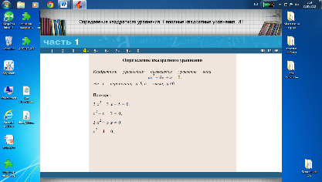  2) Виды квадратных уравнений. Неполные квадратные уравнения.  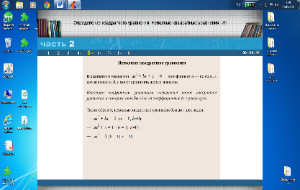 | Слушают объяснение учителя, в тетрадь записывают определение, виды неполных квадратных уравнений. | 20
 |  | Определение квадратного уравнения. Неполные квадратные уравнения (191870)  Определение квадратного уравнения. Неполные квадратные уравнения.  Определение квадратного уравнения. Неполные квадратные уравнения (191870) | 3) Даны квадратные уравнения в каждом уравнении выпишите их коэффециенты. Используя клавиатуру, учитель выводит ответ на экран.  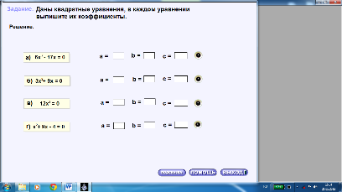  4)Решение неполных квадратных уравнений (совместное с учащимися открытие новых знаний).  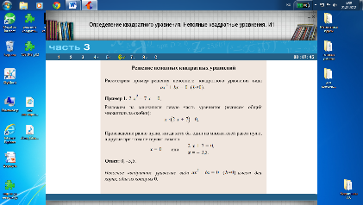  5) Укажите количество корней в уравнение и найдите их. Используя клавиатуру, учитель выводит ответ на экран.  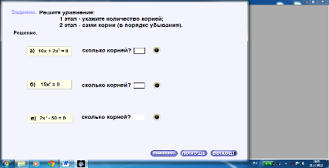 | Называют коэффициенты квадратных уравнений.  Совместно с учителем открывают новые знания, в тетрадь записывают алгоритм решения неполных квадратных уравнений.  Называют количество корней уравнения и их корни.
5 | Первичное закрепление знаний. |  | 1) Работа с правилами в учебнике.  2) Выполнение заданий по теме урока № 513, № 515 (а, б, в), № 517 (а, б, в). | 1) Работа с правилами в учебнике.  № 513 учащиеся комментируют с места.  № 515 (а, б, в), № 517 (а, б, в) решают у доски и записывают в тетрадях. | 8
6 | Первичный контроль знаний. | Закрепление умений решать неполные квадратные уравнения (N 191881) | Учитель просит учащихся сесть за компьютеры дает инструктаж по выполнению теста. | Учащиеся работают индивидуально за компьютером. | 5
7 | Домашнее задание. |  | Учитель на доске записывает домашнее задание, комментирует его (§8 п.21 №515 (г, д, е), №517 (г, д, е)). | Ребята записывают домашнее задание в дневник, следят за комментариями учителя по учебнику, задают вопросы по его выполнению. | 1
8 | Итог урока. |  | Учитель совместно с учащимися подводит итог урока и делает вывод. Оценивание работы учащихся. | Отвечают на вопросы, совместно с учителем делают вывод. Самооценка. | 2

Приложение к плану-конспекту урока ПЕРЕЧЕНЬ ИСПОЛЬЗУЕМЫХ НА ДАННОМ УРОКЕ ЭОР
№п/п | Название ресурса | Тип, вид ресурса | Форма предъявления информации (иллюстрация, презентация, видеофрагменты, тест, модель и т.д.) | Гиперссылка на ресурс, обеспечивающий доступ к ЭОР
1 | Определение квадратного уравнения. Неполные квадратные уравнения. | Информационный модуль | Демонстрация нового материала | http://fcior.edu.ru/card/11879/opredelenie-kvadratnogo-uravneniya-nepolnye-kvadratnye-uravneniya-i1.html
2 | Определение квадратного уравнения. Неполные квадратные уравнения (191870) | Интерактивное задание | Модуль с заданиями для первичного закрепления материала. | http://school-collection.edu.ru/catalog/rubr/253f44a5-bb2a-4221-ae16-5b990bb69526/112627/?interface=pupil&class=50&subject=17
3 | Закрепление умений решать неполные квадратные уравнения (N 191881) | Интерактивное задание | Модуль для проверки полученных знаний в форме теста | http://school-collection.edu.ru/catalog/rubr/253f44a5-bb2a-4221-ae16-5b990bb69526/112627/?interface=pupil&class=50&subject=17

Урок по теме «Квадратные уравнения» с использованием интерактивного учебного пособия «Наглядная математика» (заключительный урок перед контрольной работой №5)
Использовано на уроке электронное учебное пособие серии «Наглядная математика» для интерактивной доски. Технические возможности пособий позволяют обеспечить высокий уровень наглядности, сформировать систему интерактивного обучения при эффективном взаимодействии с различными цифровыми образовательными ресурсами, а также поддерживать продуктивные формы обучения: проблемное изучение, проектирование и т.д. Программный модуль «Конструктор» позволил изменять структуру пособия, создавать свои собственные тематические экраны, вставляя на них разнообразные компоненты.
Урок по теме «Квадратные уравнения» основан на использовании диска «Наглядная математика. Графики функций». В процессе актуализации знаний используются тематические экраны, созданные с помощью Конструктора пособия «Наглядная математика», задания для закрепления оформлены в презентации SMART Notebook.
Цели урока:
1) обобщить и систематизировать знания учащихся по изученной теме; осуществить проверку знаний учащихся по наиболее важным разделам изученной темы; способствовать прочному усвоению материала;
2) развивать навыки самостоятельной работы; логическое мышление; внимание, общеучебные умения; умение работать с компьютерными приложениями и интерактивной доской;
3) прививать любовь к математике; воспитывать честность в оценке своих знаний; взаимоуважение; математическую культуру.
Формы организации познавательной деятельности: индивидуальная, парная, фронтальная.
Оборудование: компьютер, интерактивная доска, проектор, диск серии «Наглядная математика. Графики функций», презентация SMART Notebook.
Ход урока
Организационный момент. «Если вы хотите участвовать в большой жизни, то наполняйте свою голову математикой, пока есть к тому возможность. Она окажет вам потом огромную помощь во всей вашей работе» (М.И.Калинин). Как известно, жизнь человека невозможно представить без математических знаний. Поэтому не будем терять времени и займемся повторением и обобщением знаний о квадратных уравнениях. Запишите тему урока.
Актуализация знаний. Беседа с использованием материалов диска «Наглядная математика. Графики функций», тематический экран «Квадратные уравнения».
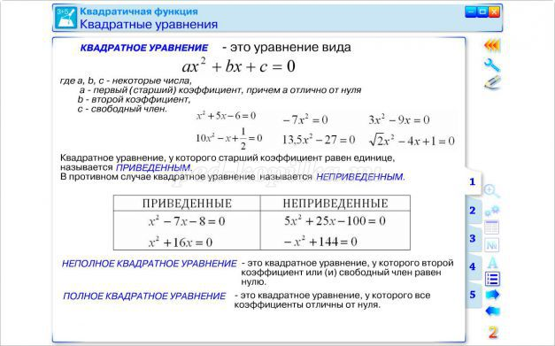
1) Что такое уравнение? Что означает фраза «решить уравнение»?
2) Какие виды уравнений вы знаете?
3) Дайте определение квадратного уравнения.
4) Как называются коэффициенты квадратного уравнения?
5) Какие виды квадратных уравнений существуют?
6) Дайте определение каждого вида квадратного уравнения.
Работа по закреплению основных понятий. Каждый обучающийся у себя в тетради заполняет таблицу «Квадратное уравнение и его виды». В первый столбец записывает только квадратные уравнения, выбирая их среди всех приведенных под таблицей уравнений. В остальных столбцах напротив каждого уравнения поставить «плюс» (или любой другой знак) в той колонке, какому виду оно принадлежит. После самостоятельного выполнения задания всеми обучающимися вызвать одного к доске для заполнения таблицы. Макет таблицы «Квадратное уравнение и его виды» создан в программе NOTE Book.
Если обучающиеся затрудняются ответить на вопросы, то учитель обращается к выше упомянутому диску.
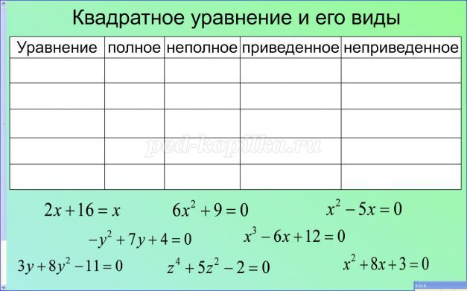
Устная работа по повторению способов решения квадратных уравнений. С помощью тематического экрана «Неполные квадратные уравнения» диска «Наглядная математика. Графики функций» в ходе беседы повторить виды неполных квадратных уравнений и способы их решения.
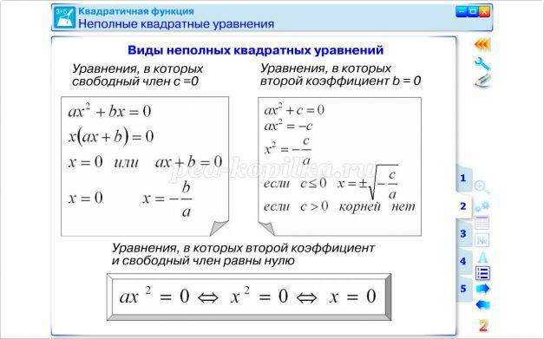
Примерные вопросы беседы:
1. Что такое неполное квадратное уравнение?
2. Сколько типов неполных квадратных уравнений существует?
3. Опишите каждый способ решения.
4. Всегда ли неполное квадратное уравнение имеет корни?
5. Можно ли применять для решения неполных квадратных уравнений известную вам формулу корней квадратного уравнения?
С помощью тематического экрана «Способы решения квадратных уравнений» диска «Наглядная математика. Графики функций» повторить все возможные способы решения. Дать возможность обучающимся самим назвать как можно большее количество способов.
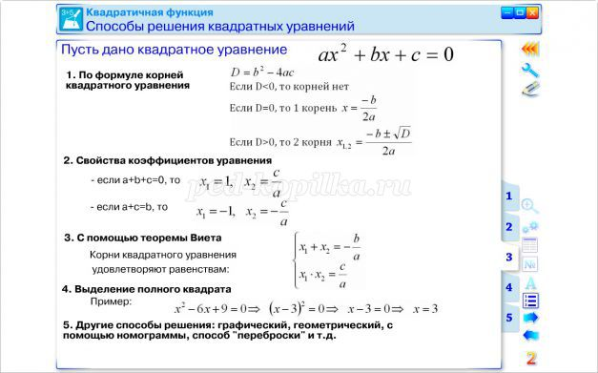
Работа по закреплению способов решения квадратных уравнений. Работая в парах, чтобы была возможность обсудить и выбрать наиболее рациональный способ, обучающиеся заполняют каждый в своей тетради таблицу «Решение квадратных уравнений».
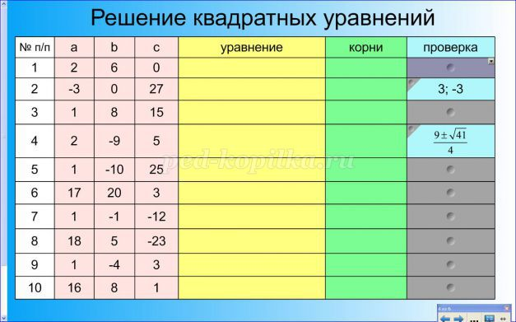
После выполнения работы один или несколько обучающихся выходят к доске для заполнения таблицы. Последний столбец таблицы содержит затененные ячейки с ответами.
Историческая справка. Квадратные уравнения известны с глубокой древности. Их умели решать около 2000 лет до н.э. вавилоняне. Евклид (365-300 г.г до н.э.). В Древней Индии были распространены публичные соревнования в решении трудных задач. Задачи часто облекались в стихотворную форму. Вашему вниманию предлагается одна из задач знаменитого индийского математика XII в. Бхаскары (задача оформлена на слайде):
«Обезьянок резвых стая,
Всласть поевши, развлекалась.
Часть восьмая их в квадрате
На поляне забавлялась.
А двенадцать по лианам…
Стали прыгать, повисая…
Сколько ж было обезьянок,
Вы скажите, в этой стае?»
(Ответ: 16 или 48)
Обучающимся предлагается решить данную задачу с помощью квадратного уравнения. Один обучающийся вызывается к доске.
Подведение итогов урока. Сегодня мы повторили и закрепили знания о квадратных уравнениях. Каким способом воспользоваться - это ваш выбор, лишь бы он привел вас к верному ответу. Ведь научиться решать уравнения можно только РЕШАЯ ИХ.
Информация о домашнем задании. Алгебра 8 класс Ю.Н.Макарычев №№654, 666. Творческое задание: составить задачу в стихотворной форме.
Рефлексия. Каждый из обучающихся оценивает сам свою работу, отвечая на следующие вопросы:
• Теперь я точно знаю …
• Я понял …
• Я научился …
• Моё мнение …
• Для меня было сложным…
• Мне показалось легко…
Урок окончен. Спасибо за работу!

ЗАКЛЮЧЕНИЕ

В ходе работы над проектом мною изучены нормативные документы: «Федеральный государственный образовательный стандарт основного общего образования», «Примерные программы по учебным программам. Математика 5 – 9 классы», Концепция духовно-нравственного развития и воспитания личности гражданина России. Выполнен анализ раздела математики (алгебры) 8 класса «Квадратные уравнения», УМК Ю. Н. Макарычева и других, входящего в перечень учебников, рекомендованных к использованию в обучении математике, с позиции содержания ФГОС ООО.
На основании изученных материалов:
- выявлены теоретические основы обучения теме «Квадратные уравнения» в курсе алгебры 8 класса, связанные с реализацией ФГОС ООО;
- выполнен отбор средств обучения теме, в том числе средств ИКТ;
- разработана таблица целей и карта обучения по теме;
- составлена учебная программа.
Считаю цель проекта достигнутой, задачи выполненными. Практическая значимость проекта в том, что он может быть полезен учителям для составления рабочих программ по математике с учетом требований ФГОС ООО; разработанные материалы могут быть использованы для подготовки и проведения уроков по названной теме.

БИБЛИОГРАФИЯ
- Федеральный государственный образовательный стандарт общего основного образования / М-во образования и науки Рос. Федерации. – М.: Просвещение, 2011. – 48 с
- Асмолов А.Г. Формирование универсальных учебных действий в основной школе: от действия к мысли. Система заданий: пособие для учителя/под ред. А.Г. Асмолова. – М.: Просвещение, 2010. – 159 с.
- Данилюк А.Я., Кондаков А.М., Тишков В.А.. Концепция духовно-нравственного развития и воспитания личности гражданина России. – М.: Просвещение, 2009. – 24 с.
- Примерные программы по математике. – М.: Просвещение, 2010. – 67 с.
- Ю. Н. Макарычев и др., Учебник для учащихся общеобразовательных учреждений. Алгебра 8 класс, Москва, «Просвещение», 2012 г.
- Боженкова Л.И. Алгебра в таблицах. Учебные материалы. изд. 2-е испр. и доп. – М., Калуга: КГУ им. К.Э.Циолковского, 2012. – 56 с.
- Боженкова Л. И.Формирование УУД в обучении математике: Типовые задания. Учебно-методическое пособие. – ФГБОУ ВПО МПГУ, ип Стрельцов И. А. (Изд-во:Эйдос), 2015. – 140с.
- Каталог электронных ресурсов (см. Приложение 1.)

Приложение1.
- Каталог электронных ресурсов по теме «Квадратные уравнения»
http://mathematics.tsput.ru/?page_id=154

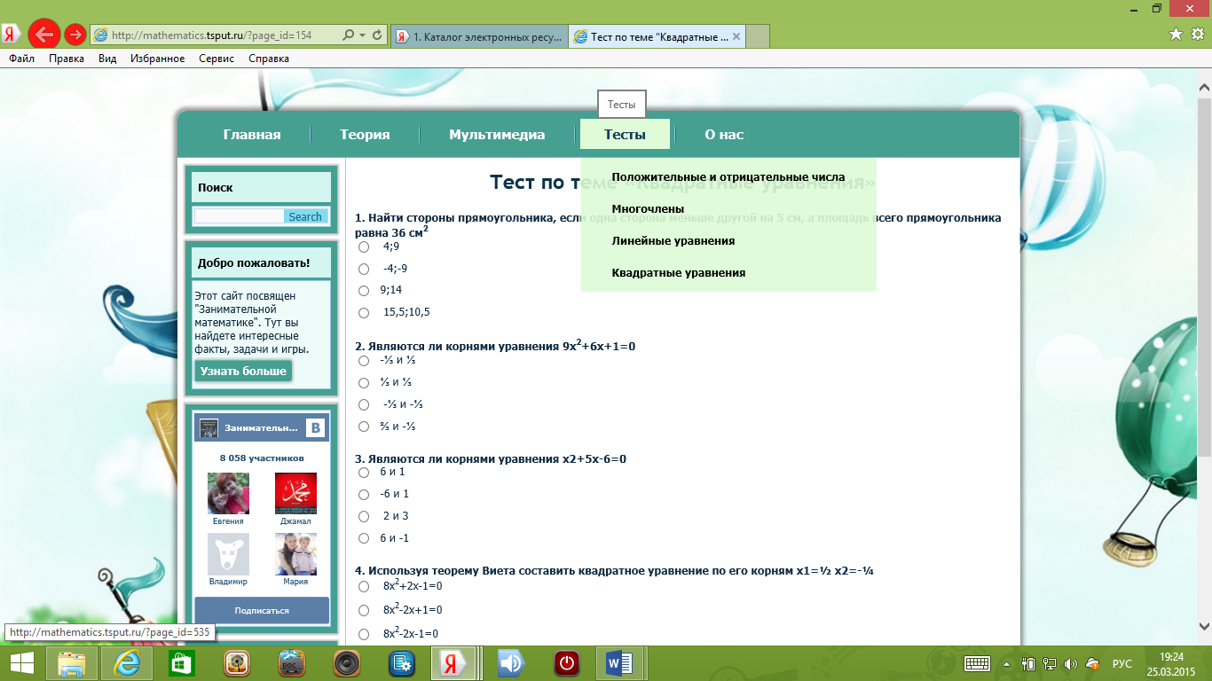

http://school-collection.edu.ru/catalog/rubr/d356d90c-9bae-4d83-99a7-c6c3c51d765c/112695/

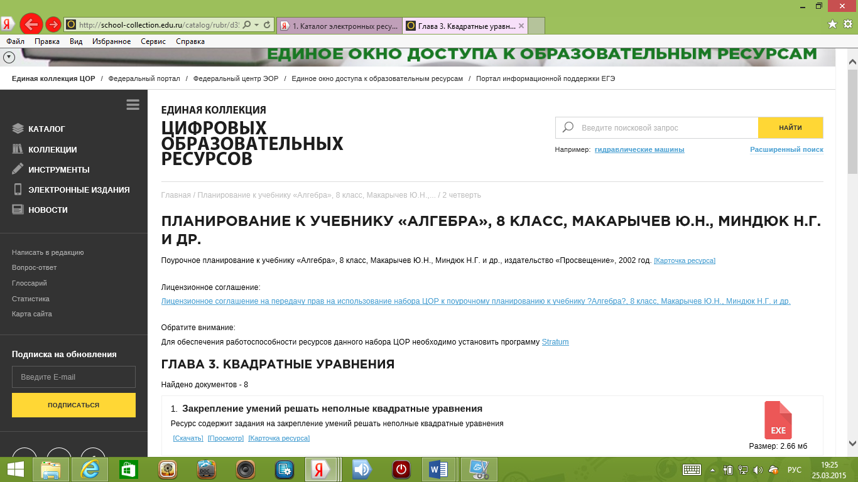

Универсальное мультимедийное пособие по алгебре. 8 класс. К учебнику Ю.Н. Макарычева «Алгебра. 8 класс». ФГОС

http://school-collection.edu.ru/catalog/rubr/c6665ee4-988f-4b55-929f-82c1c3521f50/?class=54&subject=17

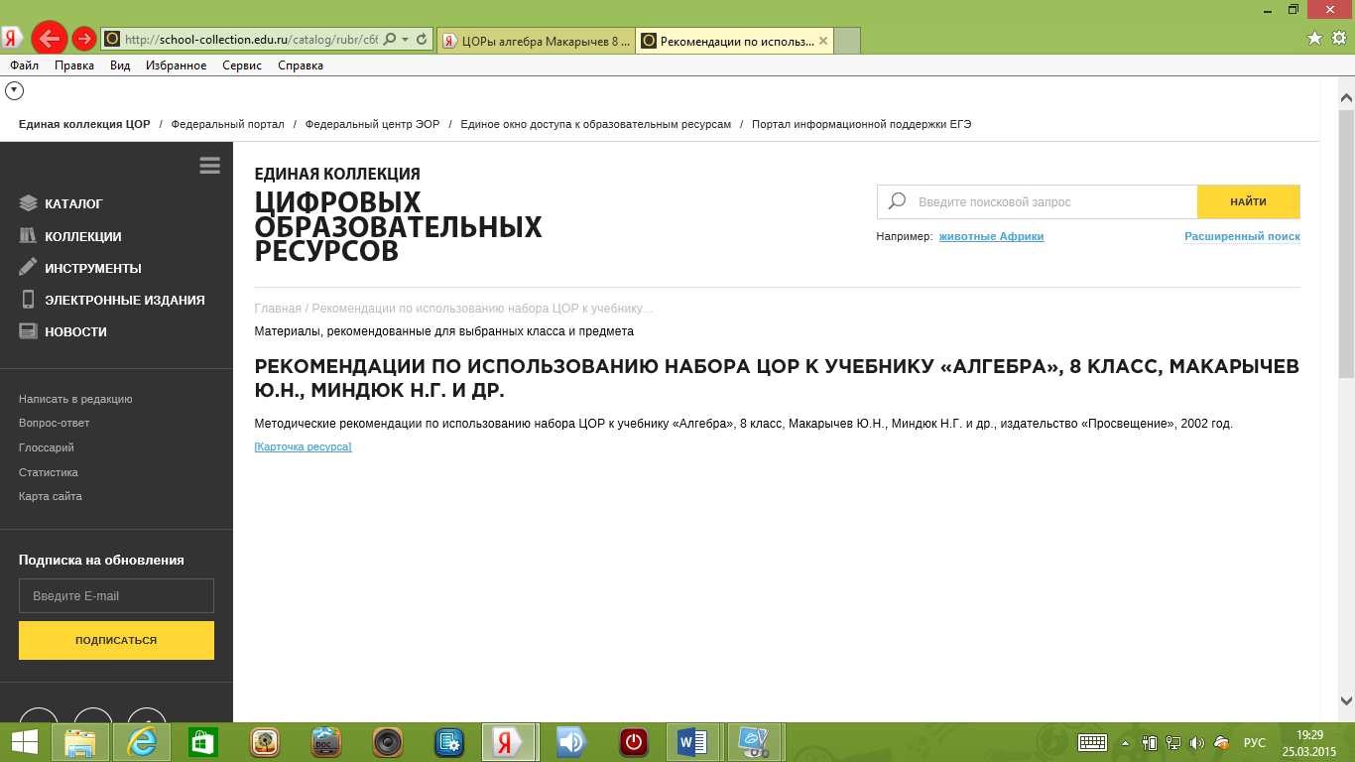

http://urokimatematiki.ru/prezentazii8klass.html

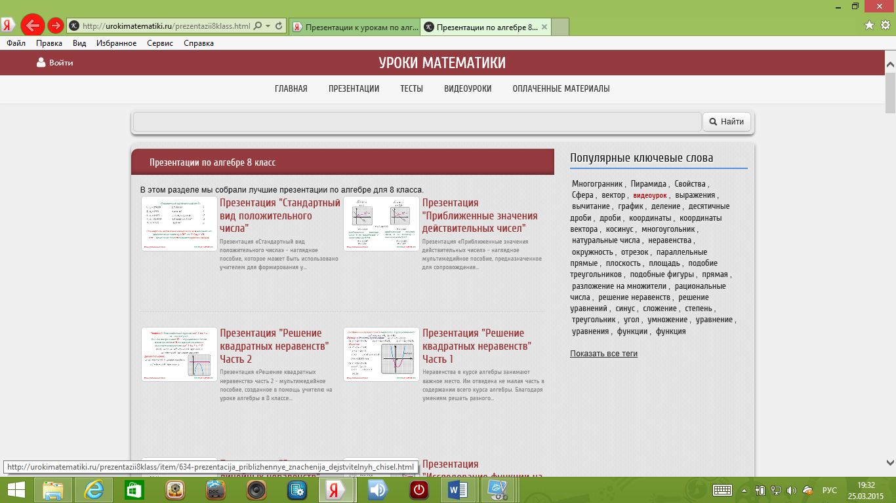

В кабинетах математики имеют место быть интерактивная доска, проектор, компьютеры у обучающихся, поэтому можно использовать электронные приложения к интерактивной доске по предмету

